8 Νοεμβρίου, 2024

**ΔΕΛΤΙΟ ΤΥΠΟΥ**

###### ΔΕΙΚΤΕΣ ΒΙΟΤΙΚΟΥ ΕΠΙΠΕΔΟΥ

Η Στατιστική Υπηρεσία ανακοινώνει τη δημοσίευση της ηλεκτρονικής έκδοσης «Δείκτες Βιοτικού Επιπέδου, Νοέμβριος 2024».

Στην έκδοση παρουσιάζονται συγκριτικά στοιχεία μεταξύ Κύπρου και ΕΕ-27 σε δείκτες που αφορούν τις συνθήκες διαβίωσης, τις απολαβές, την απασχόληση, την ανεργία, τον εναρμονισμένο πληθωρισμό, την κοινωνία της πληροφορίας, την εκπαίδευση, την υγεία, τις κοινωνικές παροχές, την ενέργεια και το περιβάλλον για τα έτη 2018-2023.

Η έκδοση διατίθεται δωρεάν από τη διαδικτυακή Πύλη της Στατιστικής Υπηρεσίας.

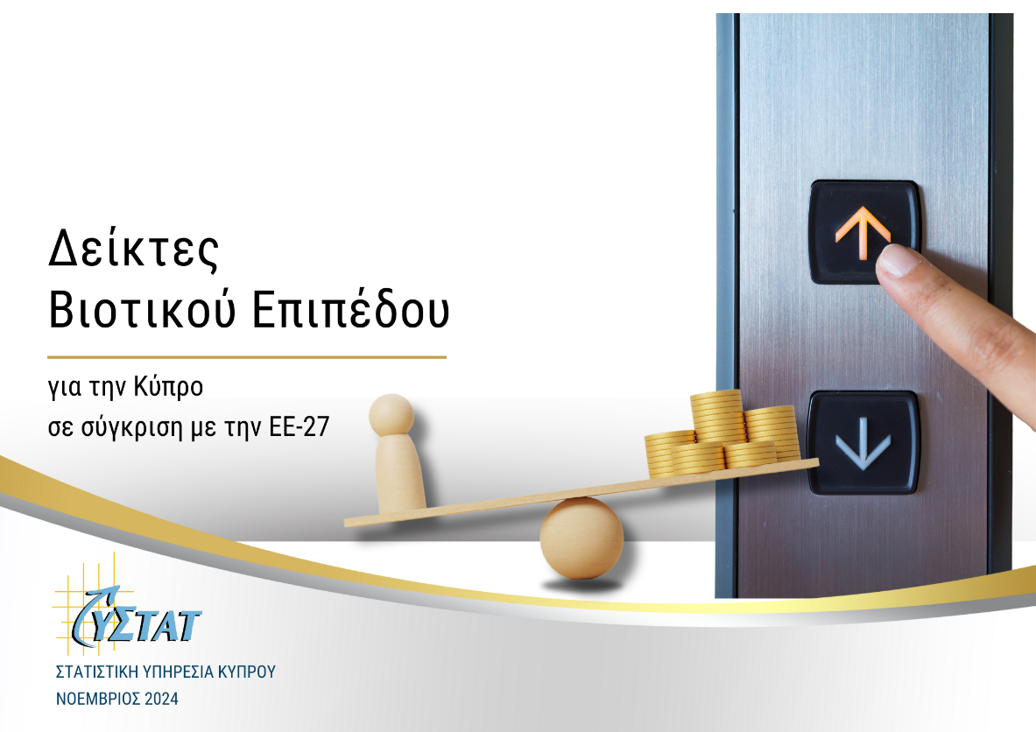

***Για πρόσβαση στην έκδοση:***

[Δείκτες Βιοτικού](https://www.cystat.gov.cy/el/PublicationList?s=32&pcID=7) Επιπέδου